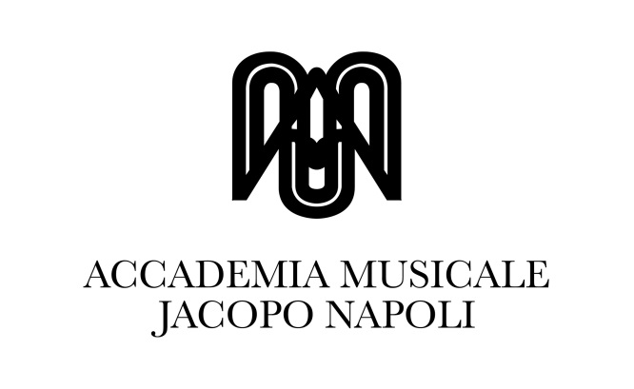
Accademia Musicale “Jacopo Napoli” 국제 여름 음악 캠프

국제음악코스가 올해 처음 한국에서 정식으로 참가자를 모집합니다.

1987년부터 시작해 올해로 28회째를 맞는 국제음악여름코스가 8월 셋째, 넷째주 동안 Cava dei Tirreni에서 개최됩니다. 코스기간동안 Le Corti dell’Arte 음악 페스티벌이 함께 진행됩니다. (각 코스는 7일 일정)
Cava dei Tirreni는 세계에서 아름다운 장소로 손꼽히는 Amalfi Coast (Amalfi, Ravello, Positano), Napoli 그리고 Pompei 등 중요한 관광명소와 가까운 거리에 위치하고 있습니다.
본 코스는 이탈리아와 유럽각지에서 활동하는 교수, 연주자로 구성된 교수진과 매년 180여명의 학생들이 참가하고 있습니다.
현재 brochure에 나와 있는 교수들 이외에 약 20명의 교수가 더 참가하며, 교수진에 대한 정보는 2015년 2월부터 본 아카데미 홈페이지 (www.jacoponapoli.it)에서 확인하실 수 있습니다.
코스는 바이올린, 비올라, 첼로, 더블베이스, 기타, 하프, 트럼펫, 트럼본, 혼, 아코디언, 실내악, 성악, 피아노로 구성되어 있으며, 약 40여개의 강의, 연습공간이 있습니다.

본 코스와 페스티벌은 인터넷과 음악전문잡지 (Suonare News, Archi magazine, Il Giornale della Musica), brochure를 통해 이탈리아와 유럽 전역에 홍보되고 있습니다.
- 기 간 : 2015년 8월 17일 ~ 30일 (2주간)
* 각 코스는 7일 일정으로 진행되며, 각 교수별 일정은 홈페이지에 공지예정
- 참 가 비 : 1,400 유로 (7박 8일 기준)
포함내역 - 참가비
수업료 (한국어 통역 가능, 피아니스트 제공)
연주 기회 제공
수료증 발급
페스티벌 음악회 무료입장
4성급 호텔 2인실 (1인실 200유로 추가)
식사 (7일)
로마/나폴리로 도착할 경우 Cava까지 오는 교통편 제공
하루일정 Amalfi Coast 관광가능
* 왕복 항공권 불포함

- 교수특전
- 코스 교수진 참여 기회 제공 (학생 동반 참여시 가능)
- 왕복항공권, 코스기간 숙식제공
- 수업료 : 학생 1인당 320유로
- 페스티벌에서 콘서트 기회 제공
* 위 내용은 동반학생 6인이상일 경우 제공됩니다.

* 본 코스에 대한 문의사항은 rina0487@hotmail.com 으로 연락주시기 바랍니다.

Felice Cavaliere
Accademia Musicale “Jacopo Napoli” - Direttore artistico

